**基于LBS的随身记app的设计与实现**

**摘 要**

随着当代科学以及经济的发展，人们的生活开始碎片化和繁杂化，而人们使用的传统记录方式，比如说纸质日记，记录本，已经很难满足人们对时间的要求。人们更渴望利用碎片化的时间记录生活的点滴，不仅如此，人们不再满足于文字记录，也希望自己的生活以另一种更为形象的方式记录下来，比如说图片，运动轨迹等更加丰富的方式，而且在记录的同时，人们也开始注重于分享，期望自己的精彩瞬间能分享给好友。与此同时，随着java开发技术的日新月异，在人们的生活中，app作为智能手机中不可缺少的功能载体，在便携和功能方面有着得天独厚的优势，也越来越受到大众的青睐，

为了在发展迅猛的网络时代中满足用户对记录的需求，我们将设计一款基于LBS的随身记 app应用。随身记app的设计开发主要基于腾讯IM和百度SDK的开发平台，根据手机用户对 app 应用的操作需求来进行设计，主要有主界面、登录注册界面和子功能界面等，根据不同的界面，展示相应的功能。基于LBS的随身记app应用分为以下几个界面：定位界面，天气界面，轨迹获取界面，好友界面，个人界面，分享界面等界面。除了这六个个嵌套于主界面的功能界面外，还添加了登录，注册，消息等界面，与此同时，各个界面也内嵌了相应的子功能模块。

关键词：LBS 记录 聊天 分享

**Abstract**

With the development of contemporary science and economy, people's lives began to fragment and become more complex, the traditional diary requirements have been difficult to get enough time, people are more eager to use fragmented time to record the lives of little, what’s more, people are no longer satisfied with the written record, but also hope that their lives in a more visual way to record, such as pictures, movement trajectories and so on. At the same time, with the rapid development of technology, in people's lives, the app as an indispensable function carrier in smartphones, in terms of portability and function has a unique advantage, but also more and more popular,

To meet users' record needs in the fast-growing web age, we're designing an LBS-based carry-on app. The design and development of the app is mainly based on Tencent IM and Baidu SDK development platform, according to the mobile phone users on the operation of the app needs to design, mainly the main interface, login registration interface and sub-functional interface, according to different interface, show the corresponding functions. LBS-based feature apps are divided into the following interfaces: location interface, weather interface, track acquisition interface, friend interface, personal interface, sharing interface and more. In addition to these six functional interfaces nested in the main interface, the interfaces of login, registration, messages, etc. 各个 have been added, while the corresponding sub-functional modules are embedded in each interface.

Keywords: LBS Record Chat Share

目录

第一章 绪 论 3

1.1 手机智能移动终端的发展背景 3

1.2 APP的发展概况 4

1.3 项目的开发背景和目标 4

第二章 LBS及其技术分析 5

2.1 LBS概述 5

2.2 基于移动端的LBS的定位技术 5

2.2.1 GPS定位技术 5

2.2.2 基站网络定位技术 5

2.3 基于LBS的产品分析 6

2.4 本章小结 6

第三章 基于 LBS的随身记app开发的模块功能设计 6

3.1 App的功能模块结构 6

3.2 引导页面的设计 7

3.3 登录与注册界面的设计与实现 8

3.4.1 SQLite数据库简介 8

3.4.2 基于SQLite设计登录与注册界面 8

3.4.3 基于SharedPreferences实现记住密码功能 9

3.4 定位界面设计与实现 10

3.4.1 百度地图 Android SDK 概述 10

3.4.2 基于百度地图 Android SDK实现基础定位 10

3.4.3 地理位置偏差纠正 12

3.4.4 基于百度地图 Android SDK获取当前天气 12

3.5轨迹页面的设计与实现 13

3.5.1 轨迹的绘制 13

3.5.1 鹰眼服务简介 14

3.5.2 在轨迹页面基于鹰眼服务进行开发 14

3.6好友界面的设计与实现 15

3.6.1 腾讯IM简介 15

3.6.1 基于腾讯IM 实现好友界面 16

3.7 分享界面设计与实现 16

3.8 本章小结 16

第四章 基于 LBS的随身记app开发的实现效果 17

4.1 引导界面的实现效果 17

4.2 主界面页面实现效果 17

4.3 登录与注册页面实现效果 17

4.4 定位界面与轨迹查询页面的实现效果 17

4.5 好友界面的实现效果 17

4.6 分享界面实现效果 17

总结与展望 17

参 考 文 献 17

# 第一章 绪 论

## 1.1 手机智能移动终端的发展背景

随着时代的更替，人们所使用的通讯工具也获得了巨大的发展，其中有些比较具有代表性的通讯工具，古代的烽火，书信，近现代的电话，以及现代的手机，其中，手机可以说是截至目前为止人类最伟大的发明，手机从被首次发明至今只有短短的几十年，而在这几十年中，手机经历了数次较大的技术革新，其中影响力最大的技术革新当属智能手机的发明。智能手机相对于传统的手机，不仅兼具了手机通讯功能，最重要的是，智能手机允许用户直接连接互联网，在此基础上，智能手机也逐步发展出了可供用户娱乐，办公的功能。第一部智能手机的问世还得追溯到2001年，世界上的第一部智能手机来自于爱立信公司，由此世界开启了智能手机的大时代。如今智能手机的发展十分迅速，与之相应的，智能手机的外观，功能也在发生着极大的变化。随着手机应用的开发技术得到不断地提高，人们对智能手机的要求也随之提高，体积便携性，功能实用性，外观这些都成为了人么在选取手机时不可忽视的条件。就目前来说，市场上还有一些手机应用的界面比较粗糙。功能比较单一，无法满足手机用户丰富的功能要求，因此，我们有必要开发出一款可以满足用户对于界面设计和功能需求的智能手机应用。

## 1.2 APP的发展概况

21世纪以来，人类开始步入高科技是代，而电子信息科学技术的研究和发展更可以说是异常迅猛，在诸多电子信息技术中，通信技术的发展可以说是一日千里。智能手机，作为新时代的通讯工具，其发展更是令人瞠目结舌。而随着人类进入互联网时代，人们的需求在于如何更方便的连接到互联网，自然，值得上网的移动互联网式智能手机已经出现，而互联智能手机的普及，也扭转了移动互联网技术的推广和发展。因此，手机智能移动终端软件，即（移动应用）的研究与开发和使用得到了极大的推动。据统计，仅2011年，全球各种智能手机应用下载量就达382亿次，据增长估计，互联网数据中心（IDC）也将在此基础上将智能手机应用程序下载量增加到2327亿次。空间小，重量轻，加载方便的随身，屏幕显示触摸功能，准备您的数码相机，像素高清，无线网络卡网络，因此在各种和用户友好的用户体验，加载Android系统运行手机和手机运行iOS系统代表移动通信设备，现代商业逐渐介入经营过程，经营模式逐步转变。智能手机移动通信工具等产品，最初定义为消费类工具，并逐渐开始干扰业务应用，由于重点研发产品销售和推广企业一流的产品应用销售厂家产品应用推广将重点从物理媒体或PC网络到移动移动应用平台开发手机应用平台产品品牌，与消费者联系，与消费者联系，甚至形成销售渠道，甚至开发手机应用平台作为产品应用推广厂家提供和推广自己的产品。可以说，智能手机移动应用的设计以及智能手机移动应用平台的开发与推广与互动，已成为移动互联网行业具有较大发展前景的新市场。

## 1.3 项目的开发背景和目标

与手机智能移动终端开发技术已经趋于成熟的发达国家市场相对比。目前，我国,国内的手机智能移动终端开发市场还处于发展阶段。近几年来，在我国国内涌现出一批优秀的提供移动互联网推广方案的企业。他们专注于智能手机移动端应用软件 APP的设计与开发，和在线式手机智能移动终端应用平台的产品推广，为企业的产品应用推广提供实时在线式的移动互联网讯息传播推广解决方案。 就目前而言,我国手机智能移动终端应用开发服务范围已涵盖了我们生活中所遇到的方方面面的行业。在我们日常生活所涉及到的各种行业：商城、娱乐、美容、服装、医疗、地产、酒店、汽车、传媒、旅游、服务等产业，基本上都已开通手机智能移动终端服务。在我国，已有众多的手机智能移动终端应用开发商致力于为各种企业提供一站式的移动互联网在线讯息传播推广应用解决方案。

因此，我的毕业设计的目标主要有以下几点。

(1)从功能，实用，外观以及分析用户对于一款优秀的手机 APP应用应有的那些需求；

(2)根据用户各种不同的需求对本次毕业设计的 APP程序做出功能模块划分；

(3)进一步对本次毕业设计的 APP应用的各个功能模块进行系统的分析与设计， 并给出整个项目的设计开发流程；

(4)在保证所设计的 APP能满足分析所得的用户基本功能要求的基础上， 尽量附加上一些具有实用性的功能。

# 第二章 LBS及其技术分析

## 2.1 LBS概述

LBS 即基于位置的服务，是通过卫星网络或无线网络来获取用户的经纬度信息，在电子地图或 GIS(Geographic Information System)平台下，为终端用户提供基于位置的信息查询和应用服务 1) ，是一种无线增值业务 2) 。一般来说，LBS有两个目的，分别为确定目标所在的位置，以及根据目标所在的位置提供相应的服务。比如高德地图，在确定用户当前所在位置的同时，还提供目标位置附近的美食，娱乐场所等信息。从更为广阔的角度定义，只要是基于位置的服务信息都可以称作是LBS服务。另外，LBS也被描述为定位技术、移动通信技术、互联网技术和 GIS 技术相结合的产物3) 。

## 2.2 基于移动端的LBS的定位技术

基于移动终端的定位技术包括两个，即算全球定位系统 GPS 定位技术和基站网络定位技术4) 。GPS 是在上个世纪七十年代由美国军队研制的新一代卫星导航系统，它具有全球性、高效率、高精度的特点5)。GPS系统能通过空中卫星，向GPS信号接收设备提供无线电信号，即时确定用户的位置，

### 2.2.1 GPS定位技术

GPS 系统能随时随地地为用户提供精确的位置信息，它的基本原理是：GPS系统有24颗绕地卫星，任一时刻任意地点都有至少4颗卫星能进行观测。卫星向 GPS 信号接收设备来发送无线信号，接收器再通过四个变量方程，计算出当时的经纬度坐标6)。GPS定位具有，定位准确，操作方便，不受天气影响等优点。但相应的，GPS技术所需要的成本也较高，在使用过程中对智能手机的电池消耗也更为巨大。

### 2.2.2 基站网络定位技术

基站网络的定位技术从定位计算的原理上大致可以分为3种类型：基于三角关系和运算的定位技术、基于场景分析的定位技术和基于临近关系的定位技术。

基于三角关系和运算的定位技术这种定位技术根据测量得出的数据，利用几何三角关系计算被测物体的位置，它是最主要的也是应用最为广泛的一种定位技术。基于三角关系和运算的定位技术可以细分为两种：基于距离测量的定位技术和基于角度测量的定位技术。

基于场景分析的定位技术，这种定位技术对定位的特定环境进行抽象和形式化，用一些具体的、量化的参数描述定位环境中的各个位置，并用一个数据库把这些信息集成在一起。观察者根据待定位物体所在位置的特征查询数据库，并根据特定的匹配规则确定物体的位置。由此可以看出，这种定位技术的核心是位置特征数据库和匹配规则，它本质上是一种模式识别方法。

基于临近关系进行定位的技术原理是：根据待定位物体与一个或多个已知位置的临近关系来定位。这种定位技术通常需要标识系统的辅助，以特定的标识来确定已知的各个位置。

## 2.3 基于LBS的产品分析

基于LBS的app以社交app为主，其中比较典型的app有微信，陌陌，soul等。但是在app的使用中，有一些缺陷

1、社交效率太低，用户发展社交容易受挫，最为典型的，比如通过微信提供的“寻找附近的人”功能，可能十个人只有一个回复消息。

2、陌生人社交对于用户安全感有威胁，陌生人这种未知的东西对用户安全感始终有威胁的，一般用户特别是正常女性用户只用心理处于较为失常比如比较郁闷、相求刺激时候才会使用这种功能，而处于这种状态占她整个人生时间来讲比较小部分。

3、LBS社交存在背后对应一种寻求偶遇和刺激这种心理，这种状态难以长时间持续，特别是女性用户，社交开展又有很大障碍。

当然LBS存在具有其优势：

1、满足用户找偶遇、寻求刺激的心理需求

2、基于LBS用户关系更容易延伸到线下，发展成为线下熟人

## 2.4 本章小结

本章基于目前相关LBS使用的技术做了相关介绍，从GPS和基站无线网络定位两个方向对LBS的原理做了一定程度的解析，并对比了两者各自的优势与缺点。随后介绍了近年来出现的一些LBS的app使用的LBS技术和其在领域里的长处与短处进行分析。

# 第三章 基于 LBS的随身记app开发的模块功能设计

## 3.1 App的功能模块结构

当前主流的app，尤其是涉及到个人信息的app，为了保证个人信息的安全，都有独自的登录系统。为此，我设计了如下的功能结构图。

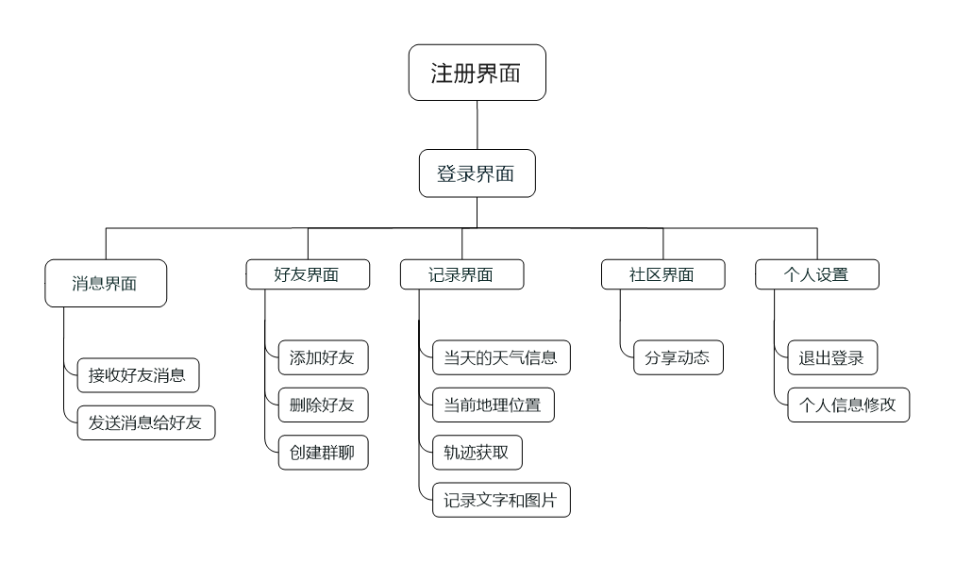

该app有独自的注册系统，在注册成功后，才能登录app，在登录之后，五个子页面，分别是消息界面，好友界面，记录界面，社区界面和个人设置界面。消息界面用于发送，接收和存储图片与文字消息。好友界面，显示的是好友的信息，也可以

## 3.2 主界面的设计

### 3.2.1 Fragment简介

Android3.0+以后，Android新增了Fragments，在没有 Fragment 之前，一个屏幕只能放一个 Activity。.Activity 代表了一个屏幕的主体,而Fragment可以作为Activity的一个组成元素。

Fragment不能独立存在，必须嵌入到Activity中，Fragment具有自己的生命周期，接收它自己的事件，并可以在Activity运行时被添加或删除，Fragment的生命周期直接受所在的Activity的影响。如：当Activity暂停时，它拥有的所有Fragment们都暂停。

Fragment的生命周期如下

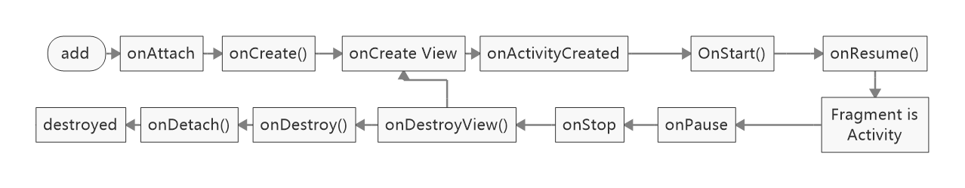

可以看出，Fragment的生命周期与Activity的生命周期有许多相似之处，但是Fragment动态、灵活的界面设计，这也是当前的app大多都采用了Activity-Fragment的形式作为主界面的原因。

### 3.2.2 主界面设计与实现

Fragment的使用

在主界面中，我根据每一个功能模块设计了一共五个Fragment,由于Fragment作为Activity一部分，所以Fragment的使用一般是添加到Activity中，由于使用情况的不同，有两种方式添加Fragment，而两种方式在开发过程中均有使用。

一：在Activity的layout.xml布局文件中静态添加

1. // 该fragment类定义在包名为"com.skywang.app"中的FragmentLayoutTest类的内部类ExampleFragment中
2. <fragment android:name="com.skywang.app.FragmentLayoutTest$ExampleFragment"
3. android:id="@+id/list"
4. android:layout_weight="1"
5. android:layout_width="match_parent"
6. android:layout_height="match_parent"/>

二：在Activity的.java文件中动态添加

1. // 步骤1：获取FragmentManager
2. FragmentManager fragmentManager = getFragmentManager();
3. // 步骤2：获取FragmentTransaction
4. FragmentTransaction fragmentTransaction = fragmentManager.beginTransaction()        // 步骤3：创建需要添加的Fragment ：ExampleFragment
5. ExampleFragment fragment = **new** ExampleFragment();
6. // 步骤4：动态添加fragment
7. // 即将创建的fragment添加到Activity布局文件中定义的占位符中（FrameLayout）
8. fragmentTransaction.add(R.id.about_fragment_container, fragment);
9. fragmentTransaction.commit();

## 3.3 登录与注册界面的设计与实现

### 3.4.1 SQLite数据库简介

SQLite是一个进程内的库，实现了自给自足的、无服务器的、零配置的、事务性的 SQL 数据库引擎。它是一个零配置的数据库，这意味着与其他数据库一样，不需要在系统中配置。就像其他数据库，SQLite引擎不是一个独立的进程，可以按应用程序需求进行静态或动态连接。SQLite能直接访问其存储文件

SQLite 相对于常规的数据库，具备以下优势：

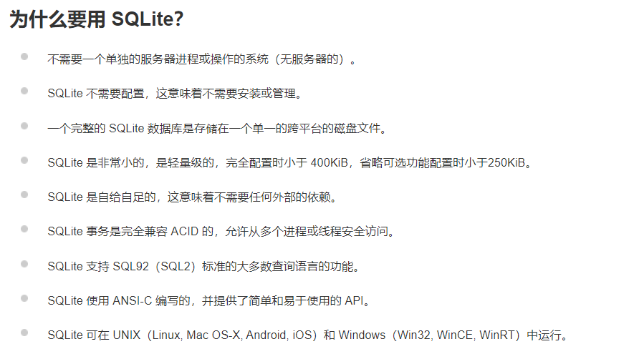

### 3.4.2 基于SQLite设计登录与注册界面

SQLite只是一个轻量级数据库，用于存储注册用户的信息，而关于注册与登录功能与数据库之间的读写关系如下图所示。

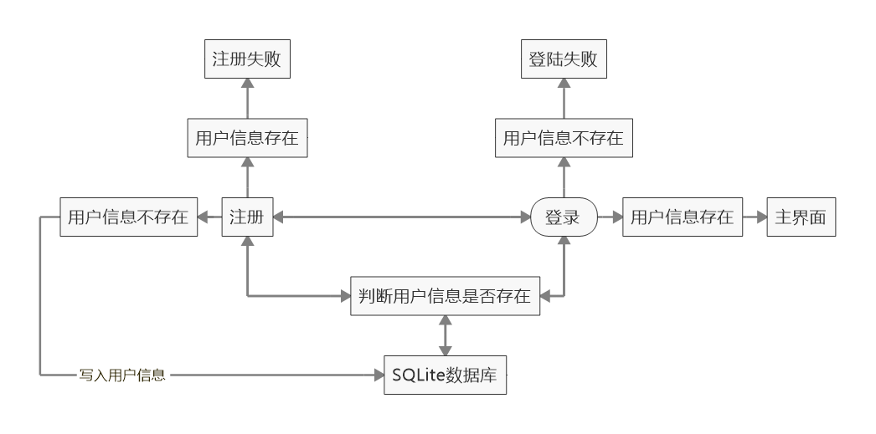

在应用运行开始阶段，通过SQLite建立一张用于存储用户信息的表，用于存储用户名和密码等信息。当用户注册时，遍历表中数据，判定注册信息是否已存在于注册表内，若不存在则写入该用户信息入数据库，若存在则注册失败。当用户登录账号时，遍历表中数据，如果登录信息存在于表中，则允许登录，否则登陆失败。

### 3.4.3 基于SharedPreferences实现记住密码功能

不同于SQLite，SharedPreferences 是一个以“键-值”对的方式保存数据的xml文件，其文件保存在/data/data/<package name>/shared_prefs目录下。在全局变量上看，其优点是不会产生Application 、 静态变量的OOM（out of memory）和空指针问题。存储关系与开发逻辑如下图所示

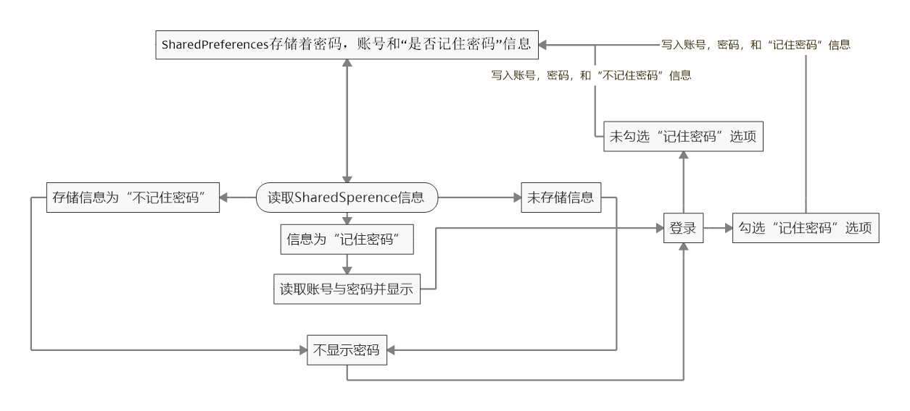

在进入登录界面时，程序会读取SharedPreferences的存储信息，它是一个以“键-值”对的方式保存数据的，我在SharedPreferences存储着三个信息：用户上次登录时是否勾选了记住密码功能，用户上次登录的账号，用户登录的密码。如果是第一次进入登录界面，即SharedPreferences信息为空，或者读取的信息为“不记住密码”，则不显示账户和密码。若读取的信息为“记住密码”，则以键值对的方式获取SharedPreferences中存储的账户和密码信息，并显示在信息栏。

在登录时，会获取是否勾选“记住密码选项”的信息，如果信息为“已勾选”，则在SharedPreferences写入账号，密码和“记住密码”，反之则写入账号，密码，和“不记住密码”信息。

## 3.4 定位界面设计与实现

### 3.4.1 百度地图 Android SDK 概述

百度地图Android SDK是基于 Android 操作系统的移动设备的应用程序接口。我们可以使用该套 SDK 开发适用于 Android 系统移动设备的地图应用，通过调用百度地图 Android SDK，就可以使用百度地图上的功能，并且还能使用定位服务、搜索服务和路线规划等。百度地图 Android SDK 提供的所有服务是免费的，可以无次数限制使用接口。需申请密钥（key)后，才可使用百度地图 Android SDK。百度地图 Android SDK 包括以下功能：

地图功能，提供地图展示和地图操作功能，可以展示普通地图（2D,3D）、卫

星图和实时交通图，可通过接口或手势控制来实现地图的点击、双击、长按、缩

放、旋转、改变视角等操作。

POI 检索，支持周边检索、区域检索和城市内检索。周边检索是指以某一点为

中心，指定距离为半径，根据用户输入的关键词进行 POI 检索；区域检索是指根

据关键词在指定的矩形区域内进行 POI 检索；城市内检索是指根据用户输入的关

键字在某一城市内进行 POI 检索。

地理编码，提供地理坐标和地址之间相互转换的能力。正向地理编码实现了

将中文地址或地名描述转换为地球表面上相应位置的功能；反向地理编码将地球

表面的地址坐标转换为标准地址。

线路规划，支持公交信息查询、公交换乘查询、驾车线路规划和步行路径检

索。公交信息查询：可对公交详细信息进行查询；公交换乘查询：根据起、终点，

查询策略，进行线路规划方案；驾车线路规划：提供不同策略，规划驾车路线；（支

持设置途经点）步行路径检索：支持步行路径的规划。

覆盖物图层，百度地图 SDK 支持的覆盖物图层有：我的位置图层（展示当前

位置）；POI 搜索结果图层（展示 POI 检索结果）；路线图层（展示驾车、步行线

路规划的结果和公交信息查询的结果）；公交换乘图层（展示公交换乘查询结果）；

自定义图层（标注自定义图标）；弹出窗图层（弹出1-3个图片组成的信息窗口）；

几何绘制图层（绘制点、线、面几何图层）；文字绘制图层（绘制文字信息）；图

片图层（绘制用户传入的指定图片）和添加自定义 View。采用 GPS、WIFI、基站、

IP 混合定位模式，请使用 Android 定位 SDK 获取定位信息，使用地图 SDK 定位

图层进行位置展示。

离线地图，用户可以通过两种形式导入离线地图包，即手动和 SDK 接口，它

可节省用户流量，提供更好的地图展示效果。

### 3.4.2 基于百度地图 Android SDK实现基础定位

基于百度地图SDK，我们可以较为容易地获取当前位置，并在地图中显示出来。

申请手机权限

由于位置信息涉及到用户的隐私，在app启动后应该第一时间经够用户的同意，即向用户申请权限，而在Android6.0开始，部分手机权限需要通过动态方式申请。

1. <!-- 访问网络，进行地图相关业务数据请求，包括地图数据，路线规划，POI检索等 -->
2. <uses-permission android:name="android.permission.INTERNET" />
3. <!-- 获取网络状态，根据网络状态切换进行数据请求网络转换 -->
4. <uses-permission android:name="android.permission.ACCESS_NETWORK_STATE" />
5. <!-- 读取外置存储。如果开发者使用了so动态加载功能并且把so文件放在了外置存储区域，则需要申请该权限，否则不需要 -->
6. <uses-permission android:name="android.permission.READ_EXTERNAL_STORAGE" />
7. <!-- 写外置存储。如果开发者使用了离线地图，并且数据写在外置存储区域，则需要申请该权限 -->
8. <uses-permission android:name="android.permission.WRITE_EXTERNAL_STORAGE" />

在获取位置信息前，需要对位置信息进行设置。参考官方的信息如下：

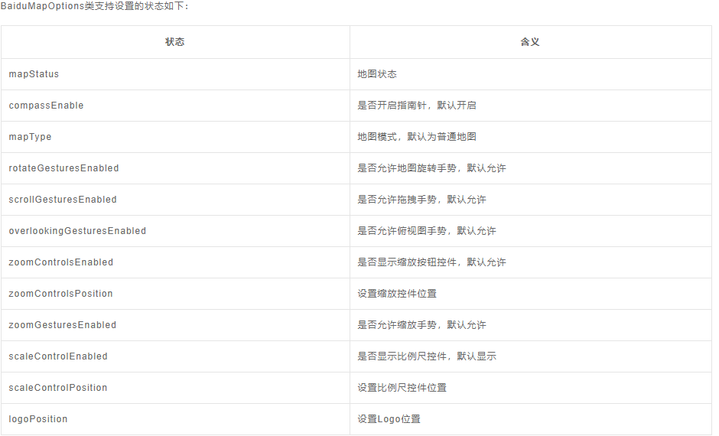

1. **private** **void** initLocation() {
2. LocationClientOption option = **new** LocationClientOption();
3. option.setScanSpan(5000);//每隔5000毫秒更新一次定位信息
4. option.setLocationMode(LocationClientOption.LocationMode.Device_Sensors);//强制GPS
5. option.setIsNeedAddress(**true**);//需要精确的信息
6. mLocationClient.setLocOption(option);
7. }

获取的信息在地图上显示

1. **private** **void** navigateTo(BDLocation location) {//显示自己在地图上的位置
2. **if** (isFirstLocate) {
3. LatLng ll = **new** LatLng(location.getLatitude(), location.getLongitude());//存储经纬度到LatLng
4. MapStatusUpdate update = MapStatusUpdateFactory.newLatLng(ll);
5. baiduMap.animateMapStatus(update);//显示我所在的区域
6. update = MapStatusUpdateFactory.zoomTo(16f);//地图显示的缩放级别
7. baiduMap.animateMapStatus(update);//传入到经纬度
8. isFirstLocate = **false**;//防止多次调用
9. }

### 3.4.3 地理位置偏差纠正

通过百度SDK获取的GCJ-02坐标在地图中显示的位置与真实位置存在较大的偏差。其原因是坐标系与坐标位置的系统不一致，而已知的坐标系并不是唯一的。

地球坐标（WGS84）

国际上通用坐标系为地球坐标 (WGS84)，是从专业GPS设备中提取出的数据坐标系，也是国际地图提供商使用的坐标系。

火星坐标（GCJ-02）

我国出于对安全的考虑，对所有的地图类产品加了强制性规范，要求所有地图类产品都必须使用国家测绘局的一种加偏移的算法，对地图的真实坐标进行加偏移处理，之后才可能通过审批准许上市。因此，所有官方及商用地图的坐标都是偏移的，这种偏移属于非线性的，偏移量在300至500米不等，偏移方向也不定，被称为“火星坐标”（GCJ-02）,国家规定，所有的国内出版的地图系统，必须至少采用GCJ-02对地理位置进行首次加密。

百度坐标（BD-09）

这是百度SDK在对地理位置进行GCJ-02加密后，再一次加密得到的坐标。

百度地图如果使用国家测绘局获得的GCJ-02坐标在地图上显示的是错误的位置，为此，为了显示正确的位置，需要百度SDK返回百度坐标（BD09）。

* 1. option.setCoorType("bd09ll");//直接返回Bi0911坐标系，避免地图纠偏

## 3.4.4 基于百度地图 Android SDK获取当前天气

百度地图开放平台提供了天气API服务，需要提前申请百度密钥，可以根据经纬度/城市名查询天气的结果。接口示例和参数说明如下图所示



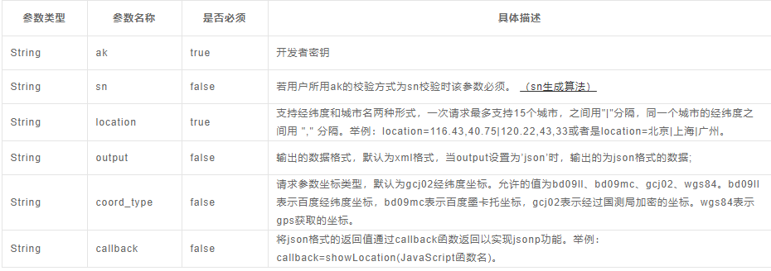

访问该API，会得到如下的JSON格式的数据



该数据包含着当天的时间，地点，天气，穿衣指数，感冒指数，紫外线等信息，但并非所有的信息都是我们需要的，因此需要对该JSON数据使用JSONObject进行解析，解析部分代码如下图所示

1. **private** **void** parseJSONWithJSONObject(String jsonData) {//用JSONObect解析JSON数据
2. **try** {
3. JSONObject jsonObject = **new** JSONObject(jsonData);
4. JSONArray results = jsonObject.getJSONArray("results");
5. JSONObject now = results.getJSONObject(0).getJSONObject("now");
6. JSONObject location = results.getJSONObject(0).getJSONObject("location")
7. Weather = now.getString("text");
8. CityName = location.getString("name");
9. Tempeature = now.getString("temperature");
10. } **catch** (JSONException e) {
11. e.printStackTrace();
12. }
13. }

再对解析后的数据进行展示，代码逻辑如下图所示，

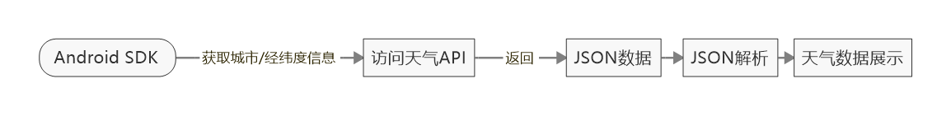

在数据展示时，Android不允许在子线程更新UI，这与Android的单线程模型有关，如果支持多线程修改 View 的话，由此产生的线程同步和线程安全问题将是非常繁琐的，所以 Android 规定，View 的操作必须在创建它的 UI 线程，从而简化了系统设计。因此，在展示数据时，需要将线程切换为主线程进行UI更改。

1. **private** **void** showResPonse(final String response) {
2. runOnUiThread(**new** Runnable() {//切换到主线程,ui界面的更改不能出现在子线程
3. @Override
4. **public** **void** run() {
5. responseText.setText(response);
6. city.setText(CityName);
7. weather.setText(Weather);
8. temperature.setText(Tempeature);
9. }
10. });
11. }

## 3.5轨迹页面的设计与实现

### 3.5.1 轨迹的绘制

百度地图SDK提供了Mapview、BaiduMap等API，用于地图的操作与绘制。MapView的本质是一个View，它不会产生位置。在获取到目标经纬度后，相当于x、y坐标；地图根据坐标找到对应的点，在Map上画一个图标标识，这就是我们在地图上看到的定位。而绘制Map图层则是将获取的点在地图中绘制并连接起来。连接分为多边形，圆形，弧形等连接方式。关键代码如下图所示

1. PolygonOptions polygonOptions = **new** PolygonOptions();//绘制多边形
2. polygonOptions.points(pts);//多边形顶点坐标集
3. polygonOptions.stroke(**new** Stroke(5, 0xAA00FF00));//边框样式
4. polygonOptions.fillColor(0xAAFFFF00);//填充颜色
5. mPolygon = mBaiduMap.addOverlay(polygonOptions);//在地图上增加mPolygon 图层
6. OverlayOptions oCircle = **new** CircleOptions().fillColor(0x000000FF)//绘制圆形
7. .center(latLngCircle).stroke(**new** Stroke(5, 0xAA000000))
8. .radius(1400);
9. mBaiduMap.addOverlay(oCircle);
10. OverlayOptions oArc = **new** ArcOptions().color(0xAA00FF00).width(4)//绘制弧形
11. .points(p1, p2, p3);//三点绘制一个弧形
12. mBaiduMap.addOverlay(oArc);

但是只依据百度SDK绘制的图像并不准确，因为当用户位置处于建筑物密集区、桥梁、高架桥下，GPS信号较差时，绘制出来的轨迹效果会比较差。即使是在空旷地带，也难免会出现GPS漂移的情况而造成轨迹的偏差。需要我们对位置点进行纠偏、去噪、抽稀、绑路操作。百度鹰眼SDK提供了相关的服务。

### 3.5.1 鹰眼服务简介

鹰眼轨迹服务提供了从轨迹采集，到轨迹存储、轨迹数据处理、轨迹查询与展现、轨迹分析的一整套服务。

轨迹追踪

轨迹追踪指的是通过GPS定位和网络（Wi-Fi和基站）持续追踪用户位置。鹰眼在终端提供Android/iOS SDK、Web服务API，帮助开发者在多种终端中嵌入鹰眼追踪服务，持续回传轨迹。

在轨迹追踪时，鹰眼支持随时设置定位采集频率，范围为2s至5分钟，并且节省电量和流量（每小时最高耗电150mAh，每小时最高流量0.5 MB）

轨迹存储

终端设备链接到鹰眼，并持续回传轨迹数据至鹰眼存储。鹰眼为开发者提供的海量轨迹存储服务，并通过严密的安全体系保证用户间数据访问隔离，并通过多机房多实例分布式存储保证数据安全。

鹰眼不仅支持存储轨迹的坐标、速度等位置信息，还支持开发者随轨迹上传自定义字段的数据，并将支持图片、视频等对象数据上传。

在数据存储量上，对于单个应用，鹰眼支持100万终端，储存1年的轨迹数据。

轨迹数据查询与展现

鹰眼提供了批量实时位置查询和历史轨迹查询服务，开发者可以毫无延时地查询终端的实时位置，并回放轨迹。开发者可使用鹰眼SDK和API在Android和iOS应用、H5页面和PC的Web端查询轨迹数据，再结合百度地图SDK和JS API，可绘制并展现数据。

轨迹数据处理

除了基础的轨迹采集、存储和查询服务外，鹰眼还提供了丰富的轨迹数据处理服务，如里程计算、地理围栏、轨迹去噪绑路等。

-使用鹰眼的地理围栏服务，开发者可实现当被追踪者进出某一地理范围时，监控者及时收到报警。

利用鹰眼的轨迹去噪和绑路服务，可解决解决轨迹漂移的问题，帮助开发者最大程度还原真实轨迹。

鹰眼的里程计算功能结合轨迹去噪、绑路服务，能够帮助开发者计算更准确的轨迹里程

轨迹数据分析

轨迹数据分析是百度鹰眼基于前四块基础服务之上的升华服务，也是百度鹰眼的优势，鹰眼将借助百度大数据的一些特征及优势的数据，整体地为开发者输出开发者更为关心的轨迹分析以及轨迹大数据展示与分析服务。

鹰眼已提供的轨迹分析服务包括驾驶行为分析（三急一超判断）、停留点分析，后续将继续开放轨迹大数据服务。

鹰眼服务的轨迹数据流程图如下

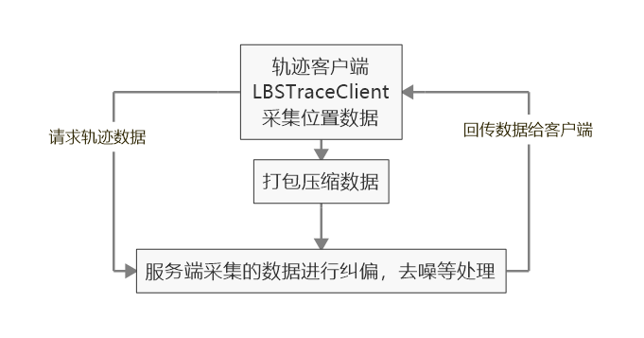

### 3.5.2 在轨迹页面基于鹰眼服务进行开发

基于鹰眼服务，在开启服务后对地理位置信息进行采集，在停止采集后，对位置信息的打包上传到服务器端经过纠偏和去噪处理。具体流程图如下

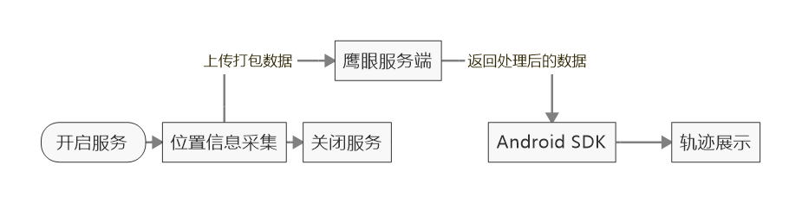

在开启鹰眼服务之前，还需要设置定位模式 设置采集频率。采集频率指的是轨迹数据的采集频率，和当前位置的定位频率要区分开最小为2秒，最大为5分钟，否则设置不成功，默认值为5s打包上传频率：mClient每隔packInterval时间会自动打包上传打包时间间隔必须为采集时间间隔的整数倍，且最大不能超过5分钟，否则设置不成功，默认为30s。

轨迹补偿，当轨迹中断5分钟以上，会被认为是一段中断轨迹，默认不补充，但某些原因造成两点之间的距离过大，需要进行轨迹补偿时，有四种方式，补偿轨迹为两点之间最短驾车路线。补偿轨迹为两点之间最短骑车路线，补偿轨迹为两点之间最短步行路线和补偿轨迹为两点之间直线。

轨迹展示，当记录采集的起始时间，然后在查询这段时间内的点，画在Android SDK提供的地图上，就能绘制出整个的运动轨迹

1. **private** List<LatLng> trackPoints = **new** ArrayList<>();
2. **private** OnTrackListener mTrackListener = **new** OnTrackListener() {
3. @Override
4. **public** **void** onHistoryTrackCallback(HistoryTrackResponse response) {
5. List<TrackPoint> points = response.getTrackPoints();
6. **for** (TrackPoint trackPoint : points) {
7. trackPoints.add(MapUtil.convertTrace2Map(trackPoint.getLocation()));
8. }
9. mapUtil.drawHistoryTrack(trackPoints, sortType);
10. }
11. };

## 3.6好友界面的设计与实现

### 3.6.1 腾讯IM提供的相关接口

腾讯是国内最早也是最大的即时通信开发商，QQ 和微信已经成为每个互联网用户必不可少的应用。顺应行业数字化转型的趋势，腾讯将高并发、高可靠的即时通信能力进行开放，您可以轻易地根据腾讯提供的 SDK 将即时通信功能集成到 App 中，来满足您业务的各种需求。针对开发者的不同阶段需求及不同场景，即时通信 IM 团队提供了一系列解决方案，包括：Android、iOS、Windows、Web 的 SDK 组件、服务端集成 REST API 接口、第三方回调接口 等。利用这些组件和能力，开发者可以简单快捷地构建高可靠且稳定的即时通信产品。

即时通信 IM 提供全球接入、单聊、群聊、消息推送、资料关系链托管、帐号鉴权等全方位解决方案，并提供完备的 App 接入、后台管理接口，架构如下图所

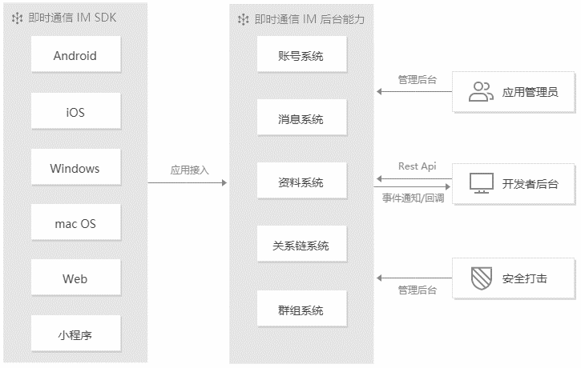

腾讯IM也提供了消息缓存机制

即时通信 IM 支持离线消息缓存，即当用户不在线时，下次登录仍会拉取到离线消息。离线消息默认保存7天，如果用户7天内未登录，再次登录时将不能获取到7天前的离线消息。每个用户的离线消息缓存有空间限制，如果超出，将按照时间顺序逐条删除（最早的消息将会最先被删除）。这些被删除的离线消息不会被计入未读计数，但这些消息仍会存到消息漫游中。每个用户的缓存空间最大为30K，最大离线消息条数根据每条消息空间占用情况有上下浮动，其中每条消息的类型、文本长短等因素都会影响到该条消息占用的空间大小。默认情况下，一个终端通过 SDK 把离线消息拉取到本地后，即时通信 IM 服务器便会删除这些离线消息。如果需要支持多终端，或更换终端后仍想拉取未读的离线消息，需要用户自行管理这些离线消息。禁用 SDK 自动已读上报功能后，只有用户显式调用已读上报接口时，即时通信 IM 服务器才会删除这些离线消息，否则这些离线消息将在到期后自动删除。如果用户没有显式调用已读上报接口，更换终端后，仍然可以拉取到未读的离线消息。

腾讯IM 提供了单独的登陆系统

需要单独的UserID与UserSig进行登录，才能使用IM SDK。

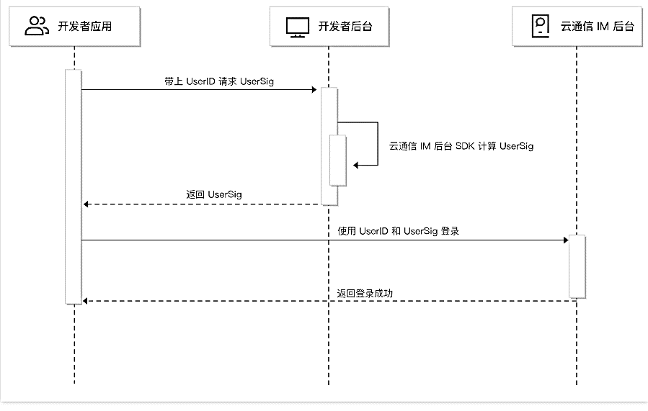

### 3.6.1 基于腾讯IM实现好友界面

本客户端向目标用户客户端发出请求包，包含用户，备注，分组等信息，具体信息如下图

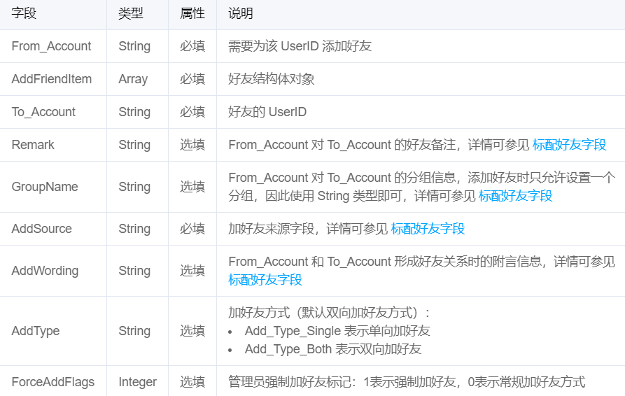

在接受到请求包之后，目标客户端返回应答包，若应答信息为“成功”，则添加好友成功。

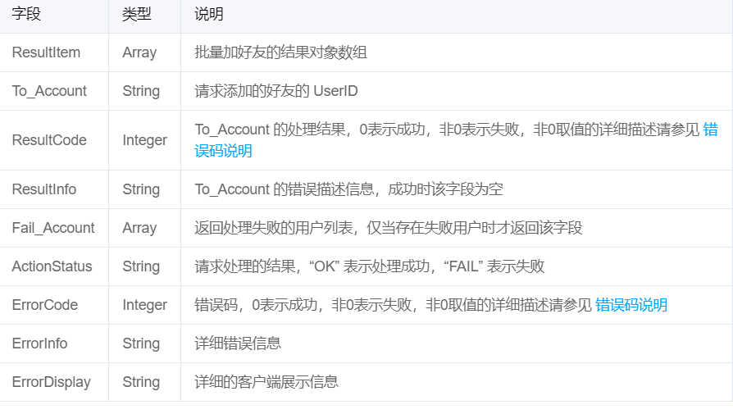

### 3.6.2 实现消息界面

消息发送是通过 TIMManager 获取会话 TIMConversation 后，可发送消息和获取会话缓存消息。。IM SDK 中的消息由 TIMMessage 表达， 一个 TIMMessage 由多个 TIMElem 组成，每个 TIMElem 可以是文本和图片，也就是说每一条消息可包含多个文本和多张图片。

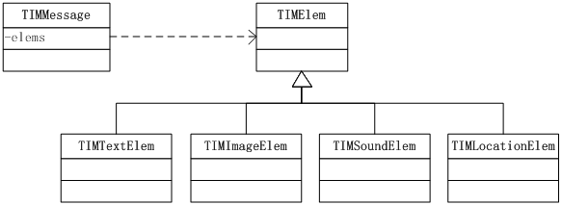

## 3.7 记录界面的设计与实现

### 3.7.1 读取摄像机和相册

### 3.7.2 文字记录

## 3.8 本章小结

本章对app的开发流程和开发逻辑，以及使用的一些技术进行了简要的介绍，并且对开发过程中的一些关键性的问题出现的原因和解决方式做了简要的说明。

# 第四章 基于 LBS的随身记app开发的实现效果

## 4.1 主界面页面实现效果

Fragment的切换与底部导航栏的转变

主界面有由五个Fragment构成，分别为：消息Fragment，好友Fragment，记录Fragment，社区Fragment，个人界面Fragment。底部导航栏也有五个相应的图标，当用户点击其中一个界面图标时，切换到该Fragment界面并且图标合标题改变颜色，当用户点击其他图标时，切换到对应的界面，且之前的图标合标题颜色复原。

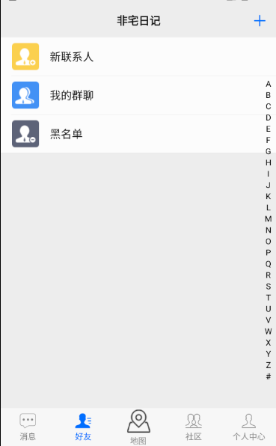 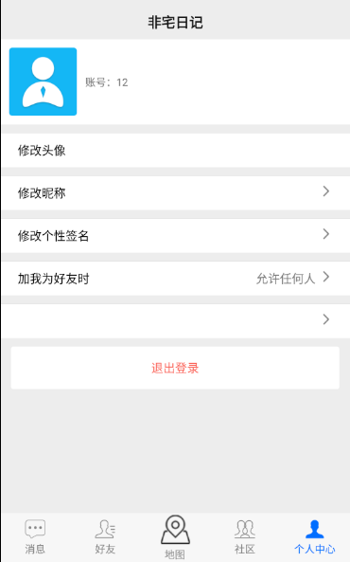

如上图所示，依次点击好友界面与个人中心界面，可以看出，界面与底部导航栏的状态均发生改变。

## 4.2 登录与注册页面实现效果

## 4.3 定位界面与轨迹查询页面的实现效果

## 4.4 好友界面的实现效果

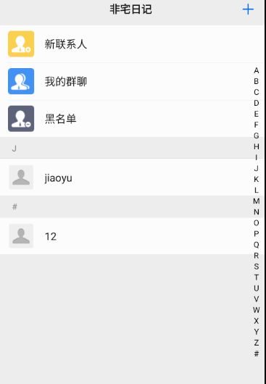 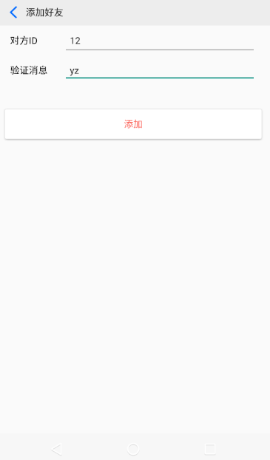

## 4.5 消息界面

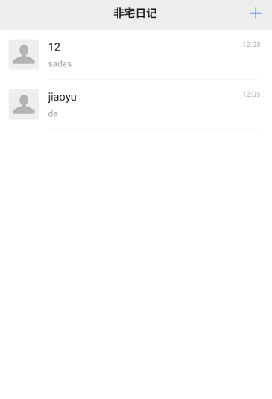 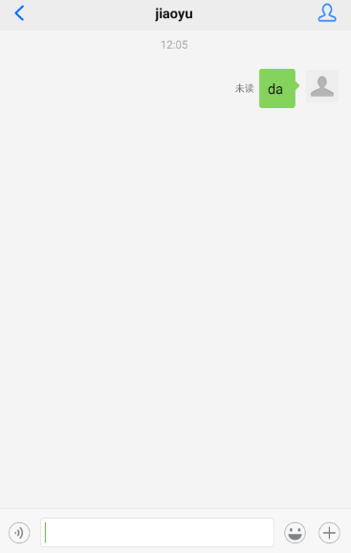

## 4.6 个人设置界面

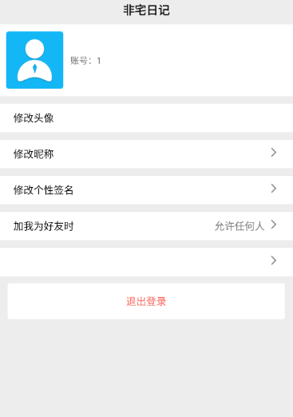

# 结论与展望

# 参 考 文 献

1. Emmersberger C, Springer F, Wolff C. Location Based Logistics Services and EventDriven Business Process Management[M]//Intelligent Interactive Assistance and MobileMultimedia Computing. Springer Berlin Heidelberg, 2009: 167-177.
2. Barkhuus L, Dey A K. Location-Based Services for Mobile Telephony: a Study of Users' Privacy Concerns[C]//INTERACT. 2003, 3: 702-712.
3. Lohan E S, Rusu-Casandra A, Cramariuc O, et al. End-user attitudes towards location-based services and future mobile wireless devices: The students’ perspective[J].Information, 2011, 2(3): 426-454
4. 鄢江艳. 蜂窝移动电话定位系统与应用[J]. 技术与市场, 2008 (4): 58-59.
5. Elliott D.Kaplan 等主编,寇艳红译. GPS 原理与应用（第二版）[M]. 北京：电子工业出版社. 2007 年 7 月.
6. 刘晓燕.GPS的技术原理和应用特点分析.中国新技术新产品.09.2014年09月:1-2

# 致 谢